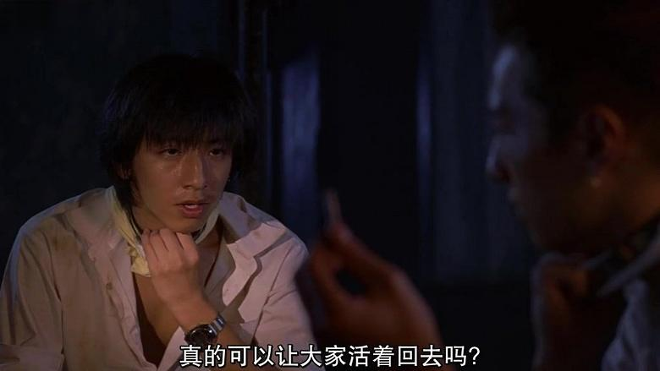
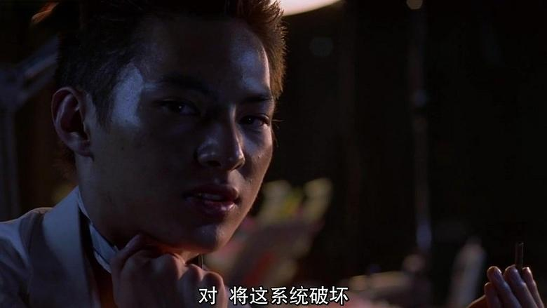
小刺头说将这系统破坏掉，然后到时候逃跑的时候大家在一起就行了
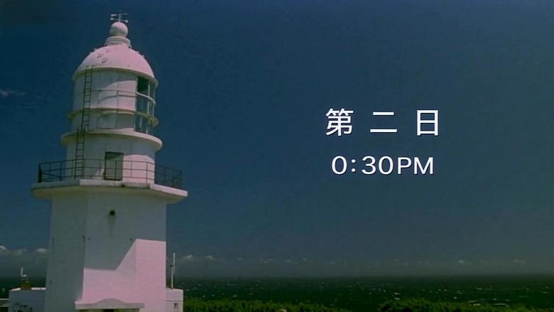
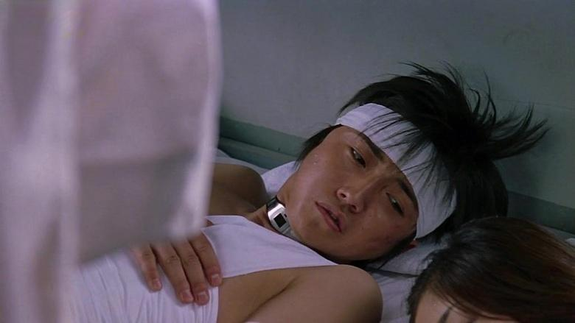
第二天醒来的秋也已经躺在干净的床上
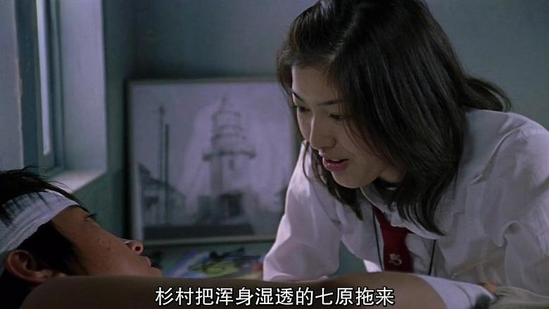
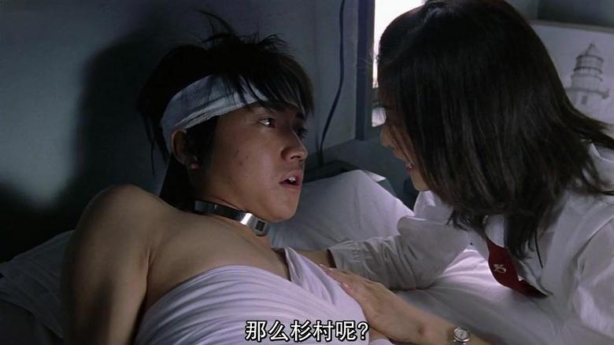
内海妹子说今天早上自己巡更的时候，杉村将你拖回来的
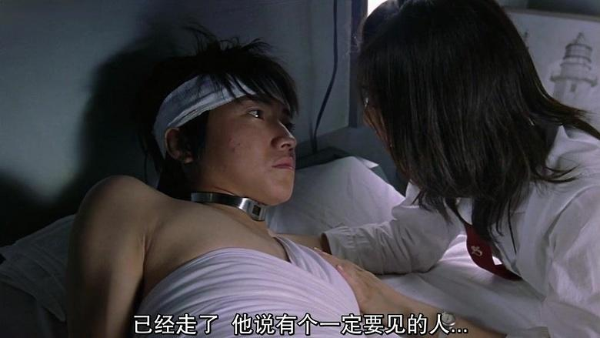
杉村去找琴弹了
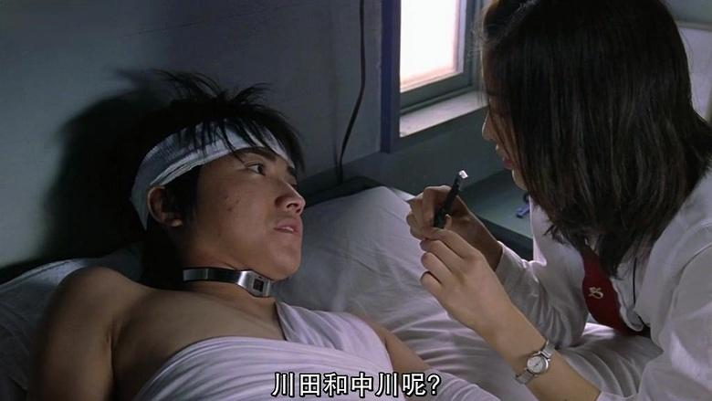
秋也继续问典子和黄头巾呢
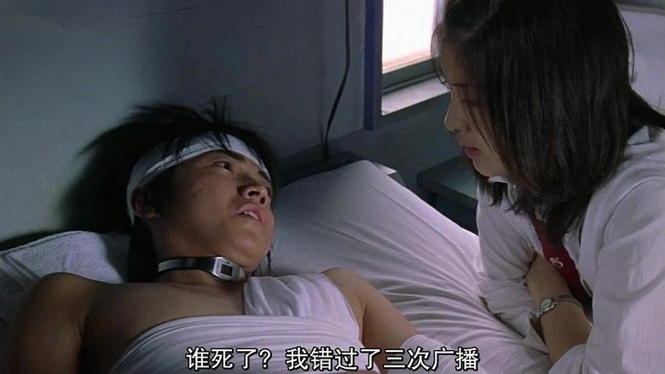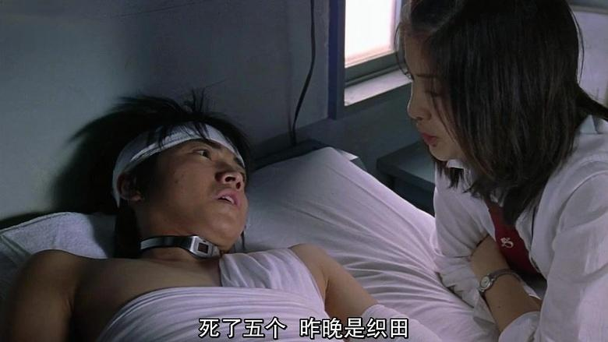
内海说她们都活着，今天早上的广播没有提到他们。这段期间总共就死5个人
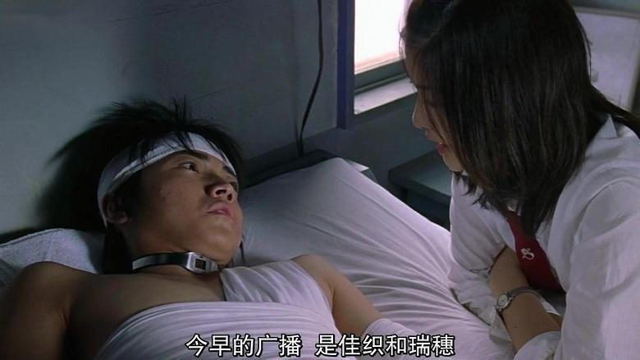
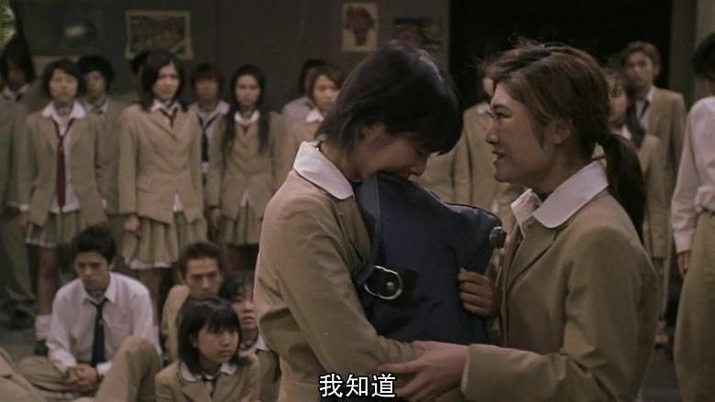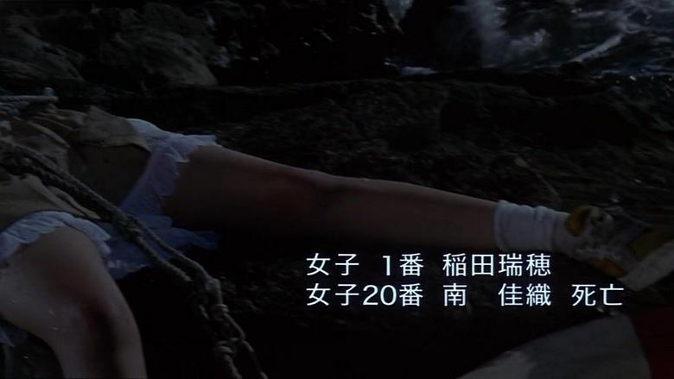
佳积和瑞穗是对好姐妹
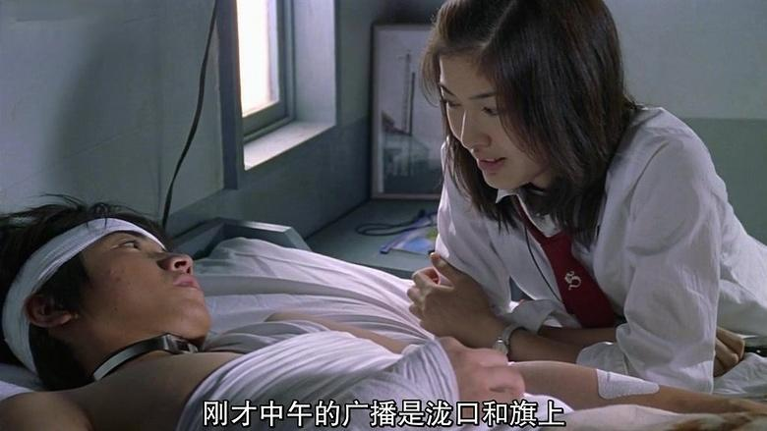
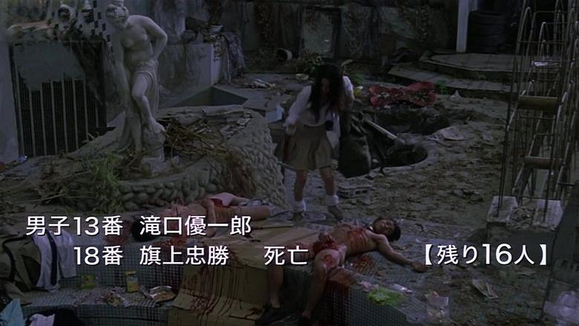
然后是泷口和旗上
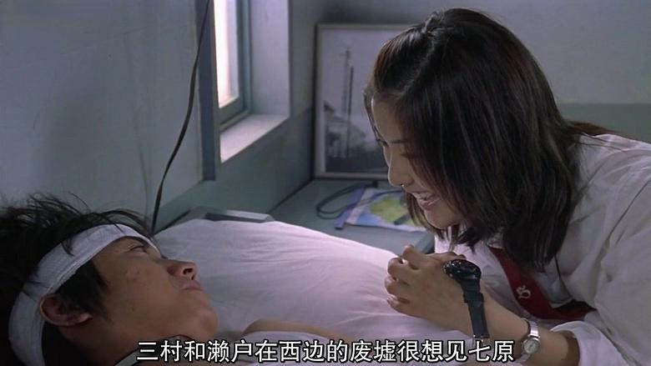
杉村还给秋也留了口信，说小刺头在废墟等他
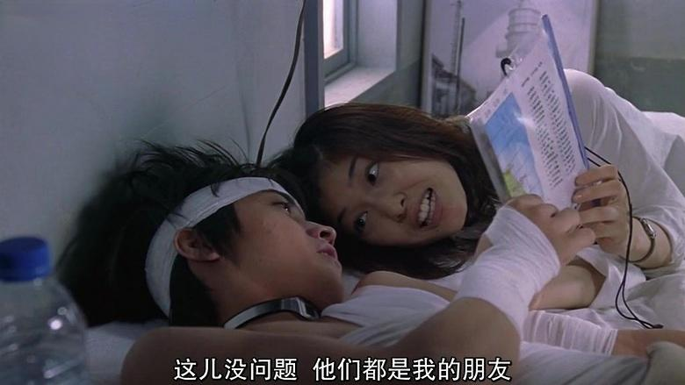
然后内海说已经在秋也地图上画了上记号，某些区域里的人是她的朋友
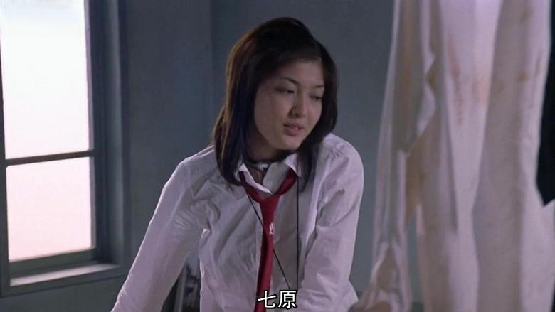
而这边另外一个妹子说佑子看到了大木的事情（就是和秋也扭打的时候被斧头劈头的那个）
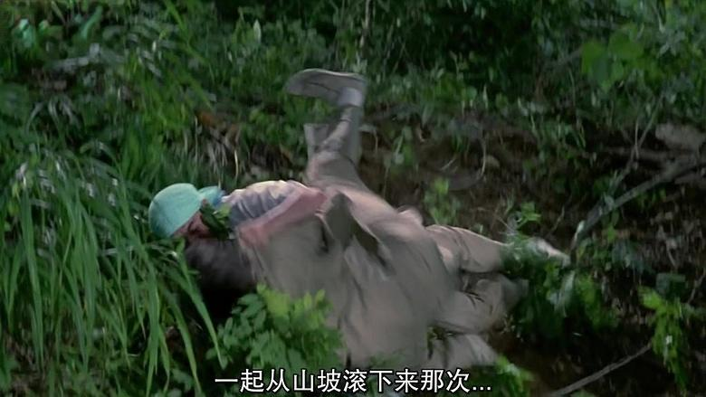
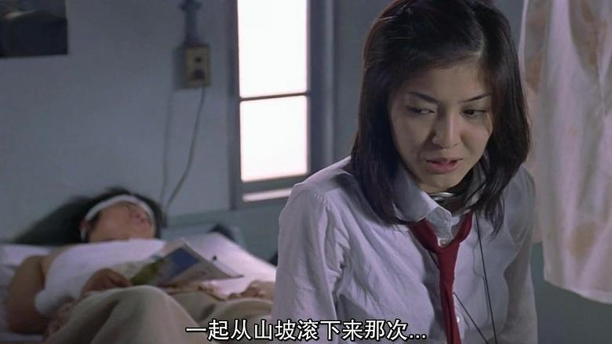
内海替秋也说话，说那次是意外吧，秋也表示当然是意外啦

